UNIVERZITET U TUZLI - FAKULTET ELEKTROTEHNIKE
Godina studija: I Predmet: OSNOVI ELEKTROTEHNIKE 2

Zadaci za kolokvij iz Elektromagnetizma – 11.07.2011.

Grupa D

1. Odrediti intenzitet elektromagnetne sile po jedinici dužine koja djeluje na svaki provodnik na slici 1, kao i magnetnu indukciju u tački M, ako je I=100[A], a=10[cm], b=15[cm] i d=5[cm].  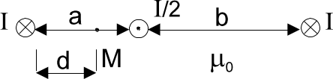  Slika 1. | 2. Kroz neograničeno dugi, šuplji pravolinijski provodnik prikazan na slici 2, protiče struja jačine I, ravnomjerno raspoređena po poprečnom presjeku provodnika. Odrediti izraz za energiju magnetnog polja u provodniku dužine l. Smatrati da je μ=μ₀.  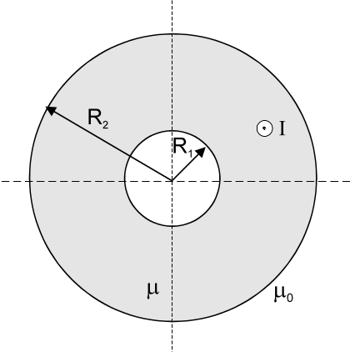  Slika 2.

Predmetni nastavnik: dr.sc. Izudin Kapetanović, redovni profesor
Saradnici: mr.sc. Majda Tešanović, v. as., mr.sc. Mensur Kasumović, v. as., mr.sc. Mario Pejdanović, v. as.

UNIVERZITET U TUZLI - FAKULTET ELEKTROTEHNIKE
Godina studija: I Predmet: OSNOVI ELEKTROTEHNIKE 2

Zadaci za kolokvij iz Elektromagnetizma – 11.07.2011.

Grupa E

1. Odrediti intenzitet elektromagnetne sile po jedinici dužine na provodnik sa strujom jačine I_{p} sa slike 1, koji se nalazi u blizini dvožičnog voda, kroz koga protiče stacionarna struja jačine I.  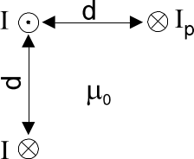  Slika 1. | 2. Kroz neograničeno dugi, šuplji pravolinijski provodnik prikazan na slici 2, protiče struja I=10[A], ravnomjerno raspoređena po poprečnom presjeku provodnika. Odrediti ukupnu magnetnu energiju u provodniku dužine l=1[km]. Smatrati da je μ=μ₀. Poznato je: R₁=5[cm], R₂=10[cm].  Slika 2.

Predmetni nastavnik: dr.sc. Izudin Kapetanović, redovni profesor
Saradnici: mr.sc. Majda Tešanović, v. as. mr.sc. Mensur Kasumović, v. as. mr.sc. Mario Pejdanović, v. as.

